EVALUACION N°1 - 1er. Semestre 2020 – 3° MEDIO – Electivo: INTERPRETACION MUSICAL

Actividad: Exposición Oral “Técnicas iniciales para la interpretación en Piano”
Unidad 1: “Mejorando aspectos técnicos para la ejecución instrumental”.

Contenido: Técnicas iniciales para la ejecución instrumental (PIANO)
Objetivo: Exponer/disertar sobre las técnicas iniciales para la ejecución instrumental en piano.
Nombre Alumno: _______________________ Fecha Evaluación: ______________
Ptje Total | 28 | Ptje Obtenido |  | Nota

ITEMS  PUNTAJES | 0 pts.  (No Realiza) | 1pt.  Insuficiente | 2pts.  Suficiente | 3pts  Bueno | 4pts.  Excelente
Presenta exposición oral en formato video
En la exposición muestra dominio del tema y coherencia con los contenidos de la guía de estudio.
Se expresa con entusiasmo y seguridad; utiliza volumen adecuado de la voz y un correcto vocabulario.
Utiliza material de apoyo suficiente y claro para dar a entender los contenidos expuestos.
Muestra dedicación y compromiso con la actividad (Material de apoyo, presentación personal, preparación del video)
Inicia el video incorporando datos de presentación y contexto de la actividad.
Presenta evaluación en la fecha establecida

Instrucciones para el Desarrollo de la Actividad:
- Leer/estudiar los contenidos presentados en este documento con el título de “Guía Inicial - Ejecución Instrumental - Piano”.

- Prepara una exposición oral (Disertación) explicando con tus propias palabras cada uno de los puntos que se detallan en la guía. Puedes utilizar como apoyo las mismas imágenes que se muestran en la guía, o si prefieres buscar/crear otras imágenes de mayor tamaño para explicar los contenidos. Si tienes un piano también puedes usarlo como apoyo para tu disertación.

- Una vez estudiado y preparado el material de apoyo graba un video (mp4) con tu exposición/disertación. Recuerda que la guía es solo material de estudio y apoyo ¡¡¡No debes hacer lectura textual!!! La exposición es con tus propias palabras. Procura que el volumen de la voz sea adecuado (fácilmente audible) y utilizar un correcto vocabulario y dicción.
*No olvides mencionar al iniciar el video: Nombre – Curso – Colegio – Asignatura – Profesor – Actividad que vas a desarrollar.

- La actividad debes presentarla terminada enviando el Video Grabado el día 14 de Abril (2020), para esto envía el video como archivo adjunto al correo: daniellopez.ccq@gmail.com correspondiente al profesor de la asignatura de música. El formato del video debe ser liviano para evitar complicaciones en su envío (se sugiere mp4).

- Texto del correo:

Correo: daniellopez.ccq@gmail.com
Asunto: 3° Medio – Ev. N°1 Música – 1er Sem. 2020 – Nombre
Mensaje: Adjunto trabajo evaluado de Música (Nombre Alumno – Curso – Profesor – Colegio)
*No olvide adjuntar su video.

“Guía Inicial - Ejecución Instrumental - Piano”.

- NOTAS MUSICALES/CLAVE AMERICANA

En primer lugar explicaremos la conversión de las notas de la escala musical (Do Re Mi Fa Sol La Si) a idioma anglosajón (Inglés “Americano”) conocido como Clave Americana.
A…La
Cabe mencionar que la escala musical que nosotros comúnmente comenzamos desde DO = C, en inglés se comienza desde LA = A
B... Si
C... Do
D... Re
E... Mi
F... Fa
G... Sol
- NOTAS MUSICALES APLICADAS AL PIANO:

El piano a primera vista nos muestra dos tipos de teclas:
1. Teclas Blancas: en estas teclas encontraremos las Notas naturales (DO RE MI FA SOL LA SI / C D E F G A B)
2. Teclas Negras: en estas teclas encontramos las Notas ALTERADAS, que corresponde al aumento o disminución de la nota natural en un semi-tono; Para esto conoceremos 2 tipos de alteraciones tonales básicas:
- # SOSTENIDO: Aumenta/Sube (hacia la derecha →) un semitono la nota natural.
- b BEMOL: Disminuye/Baja (hacia la Izquierda ←) un semitono la nota natural.
… A continuación se presenta un ejemplo grafico de lo antes mencionado:
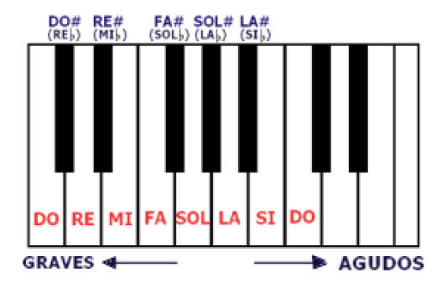

- LECTOESCRITURA PIANO: CLAVE DE SOL Y CLAVE DE FA

Para la lectura musical en piano utilizaremos dos claves o llaves musicales (estas nos indican la ubicación/orden de las notas en el pentagrama). En la imagen que se muestra a continuación observamos en la parte superior izquierda la Llave de Sol; en la parte inferior izquierda encontramos la Llave de Fa.
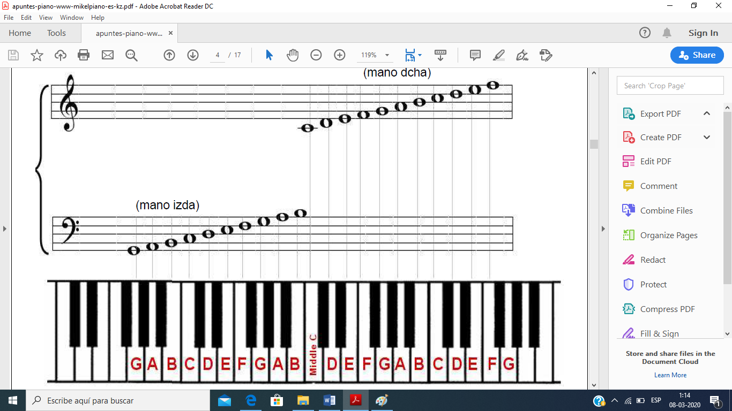

- La Llave de Sol la utilizaremos para leer y tocar las notas desde el DO/C central (Middle) hacia la derecha (con la mano derecha).
- La Llave de Fa la utilizamos para leer y tocar las notas desde el DO/C central (Middle) hacia la izquierda (con la mano izquierda).

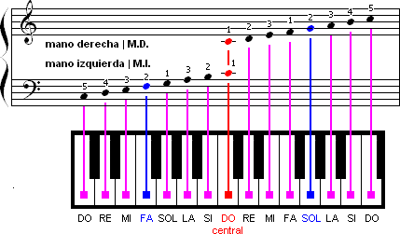

- DEDAJE MANO IZQUIERDA/DERECHA
Para comenzar a tocar el piano debemos procurar hacerlo desde el principio con la técnica correcta. Como ya hemos mencionado para tocar piano debemos desarrollar técnica en ambas manos y esto conlleva el dominio de los dedos a los cuales se les asigna una numeración determinada. A continuación la numeración de los dedos (dedaje) en función del piano:
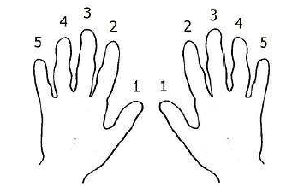
- POSICION CORPORAL
Otro aspecto no menor sobre la técnica correcta en la ejecución del piano es la posición/postura corporal. A continuación observamos detalles básicos respecto a la correcta disposición del cuerpo, brazos, manos, piernas al momento de ejecutar el piano.
